
Secretariaat: Rode molenstraat 26, 2800 Mechelen
E-mail: Plusleuven@Kannet.be; GSM 0497 369 708
www.Kannet-vlaamsbrabant.be
rekening:BE84 0014 2137 6059 BIC: GEBABEBB

Beste Plussers

Deze wandeling wordt georganiseerd door het Kannetpunt.
Ze is gratis maar je moet je wel inschrijven
via: vlaams-brabant@kannet.be of telefonisch via 016 23 51 61 (na 5 januari)

Wij komen samen aan de Panos op het Martelarenplein om 12u40
en zijn om 18u00 terug

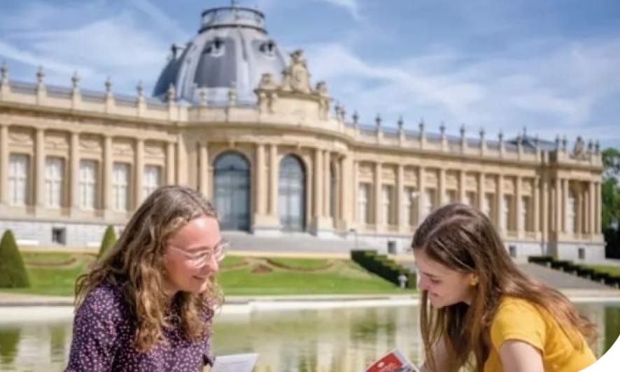

Voel je de koning te rijk en wandel het Warandepark en het Warandebos van
Tervuren in. Toen het kasteel van de hertogen van Brabant hier nog stond – nu rest alleen de ruïne – was dit het jachtgebied van de adel.
Vandaag is het een wandel- en fietsparadijs met mooie vijvers,
kaasrechte bosdreven, het prachtige AfricaMuseum en het Koloniënpaleis.
Geniet van de wandeling, een babbel en een gratis drankje.
Afstand: 5,8 km (rolstoeltoegankelijk) en 8 km (rolstoeltoegankelijk)
VERTREK EN EINDPLAATS:
De Warande
Markt 7 b, 3080 Tervuren
BEGIN EN EINDUUR
De wandeling start om 14u00. Daarna komen we terug in de Warande voor een
gratis drankje. De activiteit eindigt om 17u00


-------------------------------------------------------------
KANNET met Kan van ‘ik kan’ en NET van ‘netwerk’.
KANNET is dus een netwerk van mensen die kunnen !!!!!!!!!!
-------------------------------------------------------------

